八年级物理下册 | 必考实验专练
探究二力平衡的条件
常考点点拨
1、实验器材
（1）小车、定滑轮、托盘、钩码、细线、卡片、剪刀、水平桌面等
（2）主要器材作用：
①定滑轮：改变力的方向。
②较光滑水平桌面：减小摩擦对实验结果的影响。
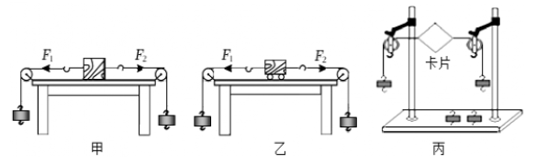
③钩码：改变力的大小。
2、实验装置图：

3、实验结论：
作用在同一物体上的两个力，如果大小相等、方向相反，并且在同一条直线上，这两个力就彼此平衡。

4、实验常考点：
(1)实验中如何判断小车是否处于平衡状态？
看小车是否处于静止状态。
(2)如何探究平衡的两个力大小是否相等?
保持两个力在同一条直线上、方向相反，改变两端托盘里砝码质量，判断小车是否处于平衡状态。
(3)如何探究平衡的两个力是否在同一条直线上？
保持两边钩码质量相等，扭动小车，松手后看小车是否处于平衡状态。
(4)如何减小摩擦力对实验的影响？
A.用轻质小车代替木块；B.用硬纸片代替小车。
(5)如何探究平衡力是否作用在同一物体上?
保持两个力作用在同一直线上，丙两边钩码质量相等，用剪刀从中间剪开纸片，观察纸片是否处于平衡状态。

【探究二力平衡的条件】专项训练
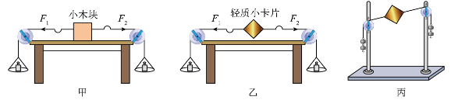
【1】为探究“二力平衡的条件”，小宇和小光两位同学分别设计了如图甲和乙两种实验方案。

(1)如图甲所示，小宇在两端的托盘里放砝码，当两端的托盘里的砝码质量不相等时，小木块运动；当两端的托盘里的砝码质量相等时，小木块静止。这说明二力平衡时，两个力F1=F2；
(2)从实验效果的角度考虑，图乙（选填“甲”或“乙”）方案较好；
(3)如图乙所示，小光把小卡片转过一个角度，然后松手，观察到小卡片转动，最后恢复到静止状态，说明两个力必须作用在同一直线上才能平衡；
(4)接着小光又设计了如图丙所示的装置，在轻质小卡片两端的细绳上悬挂等重的钩码，手放开小卡片后，可观察到小卡片仍静止不动（选填“向左下运动”“向右上运动”或“仍静止不动”）。

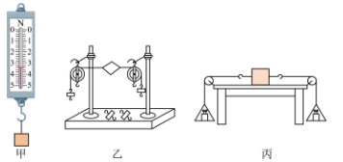
【2】小明和小聪要探究二力平衡的条件，准备了如图所示的实验器材。

(1)当物体处于静止状态或匀速直线运动状态时，我们就说物体受平衡力作用；
(2)小明提出利用图甲实验装置来探究二力平衡的条件，小聪认为，若采用小明的方案，必须测出物体所受的拉力和重力的大小来进行比较，分析发现，在小明的方案中，在未知二力平衡条件的前提下，无法测量重力的大小，所以这一方案无法实施下去；
(3)小明又设计了如图乙所示的实验装置进行实验。当卡片平衡时，小明将卡片转过一个角度，这是为了探究平衡力是否作用在同一直线上上；
(4)小明为了验证只有作用在同一物体上的两个力才能平衡，下一步的做法是：把卡片从中间剪开，再观察卡片的运动情况；
(5)小聪在进行探究时设计了如图丙所示的实验装置，他发现当左盘和右盘放相同质量的砝码时，木块静止不动；当将图甲中的铝块放入左盘，右盘放三个重1N的相同砝码时木块仍静止不动，这是由于木块受到摩擦力的缘故。

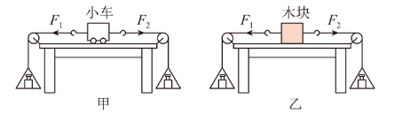
【3】在“探究二力平衡的条件”的实验中，小海同学采用如图甲所示实验装置进行实验。

【进行实验与分析论证】
(1)桌面两端的定滑轮的作用是改变力的方向；
(2)实验中，通过调整左右两个托盘中砝码的个数来改变力 和 的大小（每个砝码质量相同）。小海发现当左盘和右盘加入的砝码数相同时，小车处于静止状态，说明一对平衡力必须满足大小相等、方向相反的条件；
(3)保持 和 大小相等，将小车扭转一个角度，松手后观察小车的情况，这样做是为了探究作用在同一个物体上但不在同一条直线上的两个力是否可以平衡；
【评估与拓展】
(4)小明同学设计了如图乙所示的实验方案。比较图甲和图乙两种方案， 甲（选填“甲”或“乙”）方案更合理。原因是该方案较好地减小了摩擦力对实验的影响；
(5)小海将图甲中的小车换成弹簧测力计，左右两托盘各放入重3N的砝码（弹簧测力计和托盘重力不计），则弹簧测力计的示数为3 N。

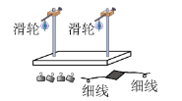
【4】在“探究二力平衡的条件”实验中，小明选择了如图的装置，把小卡片两端细线绕过滑轮，并挂上钩码。

(1)在探究“探究二力平衡的条件”实验中，应保持物体处于静止或者匀速直线状态进行研究。
(2)实验中选择小卡片的目的是不考虑（填“考虑”、“不考虑”）小卡片的重力；
(3)探究两个力的大小关系时，应该观察细线两端所挂钩码的个数。
(4)为了探究两个平衡力是否在同一条直线上，进行如下操作： 旋转 （填“向下拉”或“旋转”）小卡片，松手后观察小卡片是否平衡。
(5)结论：作用在一个物体上的两个力，如果大小相等 ，方向相反，且作用在上同一直线，则这二力平衡。

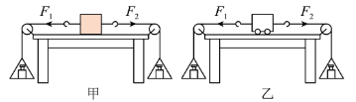
【5】在探究“二力平衡的条件”实验中，小明同学采用的实验装置如图甲所示，小红同学采用的实验装置如图乙所示。

(1)老师觉得乙（选填“甲”或“乙”）的装置更科学，原因是选用小车，可以减小摩擦力对实验结果的影响。
(2)实验中判断小车是否受平衡力作用的依据是小车保持匀速直线运动状态或静止状态。
(3)小车处于静止后，保持F1与F2的大小不变，把小车在水平桌面上扭转一个角度后释放，小车将转动。说明彼此平衡的两个力必须在同一直线上。

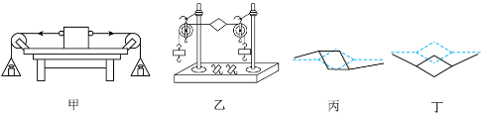
【6】在“探究二力平衡的条件”活动中：

(1)某同学用甲图所示装置进行探究，在探究过程中左、右两个小盘内各放一个50g的砝码，木块保持静止；接着，他在右边小盘内又加入一个5g的小砝码，发现木块仍然静止，此时小木块水平方向上受到的力平衡（选填“平衡”或“不平衡”）；
(2)在乙图的装置中，将卡片旋转一定角度（如图丙），松手后，发现卡片旋转后又恢复原状，这说明两个力必须作用在同一直线上，物体才能平衡。为了验证上述结论，有同学设计了“将卡片往下拉过一定距离（如图丁）”的操作方式，大家讨论后认为，该操作方式不可行，原因是丁图中的两个力 方向不是相反的；
(3)在卡片平衡时，用剪刀将卡片从中间剪开，并观察随之发生的现象。由此可以得到二力平衡的又一个条件是两个力作用在同一物体上；
(4)同学们采用如图戊所示的方法寻找形状不规则薄板的重心，这是运用了一对平衡力必须满足作用在同一直线条件。
